Imprimante 142
sudo -i
apt-get update
apt-get install smbclient cups-client

Menu Démarrer / Administration /Imprimantes

Ajout d’une imprimante
== il détecte l’imprimante de la salle

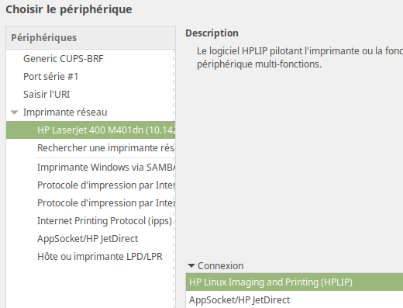

Sélectionner HP Laserjet 400 … puis suivant
⇒ il installe les pilotes

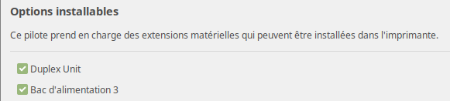

Suivant / suivant puis Appliquer

Ne pas imprimer une page test ⇒ Annuler

Clic droit sur votre imprimante puis propriétés

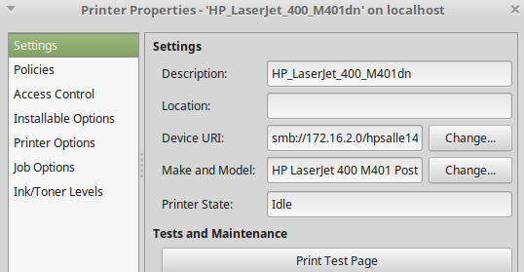

Modifier l’URI ⇒ Bouton Modifier...(change)
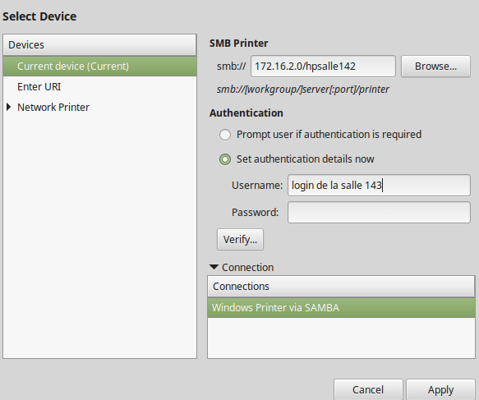
prenom.nom
Puis Appliquer
⇒ Ne pas imprimer de page test.

